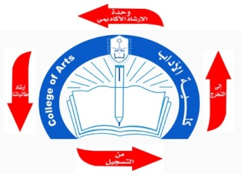
وحدة الإرشاد الأكاديمي بكلية الآداب
الخطة الزمنية للدورات التدريبية و ورش عمل على مستوى كلية الآداب
للفصل الدراسي الثاني من عام 1433/1434هـ

اليوم | التاريخ | الوقت | المكان | القسم | عنوان الورشة | اسم مقدمة الورشة
الأثنين | 6/5/1434هـ | من9 إلى10 | قاعة المؤتمرات والندوات في مبنى 26 الدور الأرضي | اللغة العربية | الحوار الناجح | أ. الجوهرة المعيوف
الأحد | 26/5/1434هـ | من 9إلى10 |  | الدراسات الاجتماعية | واقع المشكلات الأكاديمية في كلية الآداب | د.خولة السبتي
 |  |  |  |  |  | د.هيا الشبيب
الأربعاء | 29/5/1434هـ | من10إلى11 |  | اللغة الإنجليزية | ضوابط التصرف في الحرم الجامعي | أ.دانا السديري
السبت | 10/6/1434هـ | من 9 إلى 10 |  | الجغرافيا | طرق الاستيعاب والمذاكرة | أ.وفاء أبو خليل
الأثنين | 12/6/1434 | من 10 إلى11 |  | التاريخ | آلية العمل الجماعي وأثرها على شخصية الطالب | أ.خلود الحبيبي

